6to TAREA.
Fecha de envío: 21-08
Fecha de presentación: 24-08
Notif:
Ciencias Sociales :
ACLARACION Y FE DE ERRATAS: LA EXPOSICIÓN SOBRE MAYAS AZTECAS E INCAS CON LOS TRIORAMAS REALIZADO EN CLASES SE REALIZARÁ EL MARTES 25 DE AGOSTO.
- Sobre Rosas y Urquiza. Juega con el siguiente link.
https://es.educaplay.com/recursos-educativos/6482411-el_pais_dividido.html
- Resuelve en tu carpeta hasta la pregunta N 8 de la guia , el cuestionario dado en clases sobre Mayas , Aztecas e Incas.
Lengua
- Completa con los articulos correspondientes .
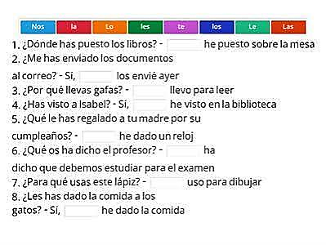

- Indica en cada oración si están en voz activa o pasiva.
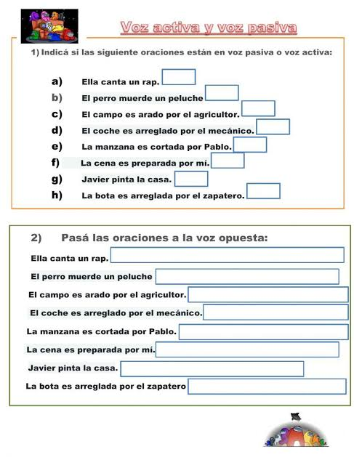
- Pasa las oraciones a la voz opuesta.

